**لمحة عامة عن كشف مصدر التداخل الذي يؤثر على النطاق MHz 406,1-406,0 الذي تستعمله منارات الطوارئ الراديوية وتحديد الموقع  
الجغرافي لهذا المصدر**

**التقرير ITU-R SM.2258  
(2012/06)**

**السلسلة SM**

**إدارة الطيف**

**تمهيـد**

يضطلع قطاع الاتصالات الراديوية بدور يتمثل في تأمين الترشيد والإنصاف والفعالية والاقتصاد في استعمال طيف الترددات الراديوية في جميع خدمات الاتصالات الراديوية، بما فيها الخدمات الساتلية، وإجراء دراسات دون تحديد لمدى الترددات، تكون أساساً لإعداد التوصيات واعتمادها.

ويؤدي قطاع الاتصالات الراديوية وظائفه التنظيمية والسياساتية من خلال المؤتمرات العالمية والإقليمية للاتصالات الراديوية وجمعيات الاتصالات الراديوية بمساعدة لجان الدراسات.

سياسة قطاع الاتصالات الراديوية بشأن حقوق الملكية الفكرية (IPR)

يرد وصف للسياسة التي يتبعها قطاع الاتصالات الراديوية فيما يتعلق بحقوق الملكية الفكرية في سياسة البراءات المشتركة بين قطاع تقييس الاتصالات وقطاع الاتصالات الراديوية والمنظمة الدولية للتوحيد القياسي واللجنة الكهرتقنية الدولية (ITU-T/ITU-R/ISO/IEC) والمشار إليها في الملحق 1 بالقرار ITU-R 1. وترد الاستمارات التي ينبغي لحاملي البراءات استعمالها لتقديم بيان عن البراءات أو للتصريح عن منح رخص في الموقع الإلكتروني <http://www.itu.int/ITU-R/go/patents/en> حيث يمكن أيضاً الاطلاع على المبادئ التوجيهية الخاصة بتطبيق سياسة البراءات المشتركة وعلى قاعدة بيانات قطاع الاتصالات الراديوية التي تتضمن معلومات عن البراءات.

|  |  |
| --- | --- |
| **سلاسل تقارير قطاع الاتصالات الراديوية**  (يمكن الاطلاع عليها أيضاً في الموقع الإلكتروني <http://www.itu.int/publ/R-REP/en>) | |
| **السلسلة** | **العنـوان** |
| **BO** البث الساتلي | |
| **BR** التسجيل من أجل الإنتاج والأرشفة والعرض؛ الأفلام التلفزيونية | |
| **BS** الخدمة الإذاعية (الصوتية) | |
| **BT** الخدمة الإذاعية (التلفزيونية) | |
| **F** الخدمة الثابتة | |
| **M** الخدمة المتنقلة وخدمة التحديد الراديوي للموقع وخدمة الهواة والخدمات الساتلية ذات الصلة | |
| **P** انتشار الموجات الراديوية | |
| **RA** علم الفلك الراديوي | |
| **RS** أنظمة الاستشعار عن بعد | |
| **S** الخدمة الثابتة الساتلية | |
| **SA** التطبيقات الفضائية والأرصاد الجوية | |
| **SF** تقاسم الترددات والتنسيق بين أنظمة الخدمة الثابتة الساتلية والخدمة الثابتة | |
| **SM إدارة الطيف** | |

|  |
| --- |
| ***ملاحظة****: وافقت لجنة الدراسات على النسخة الإنكليزية لهذا التقرير الصادر عن قطاع الاتصالات الراديوية بموجب الإجراء الموضح في القرار ITU-R 1.* |

*النشر الإلكتروني*جنيف، 2013

© ITU 2013

جميع حقوق النشر محفوظة. لا يمكن استنساخ أي جزء من هذه المنشورة بأي شكل كان ولا بأي وسيلة إلا بإذن خطي من الاتحاد الدولي للاتصالات (ITU).

التقرير ITU‑R  SM.2258

لمحة عامة عن كشف مصدر التداخل الذي يؤثر على النطاق MHz 406,1-406,0   
الذي تستعمله منارات الطوارئ الراديوية وتحديد الموقع الجغرافي لهذا المصدر

# 1 معلومات أساسية

النظام Cospas-Sarsat هو نظام دولي ساتلي لإنذارات الاستغاثة في عمليات البحث والإنقاذ (SAR) حيث يقوم بكشف وتحديد موقع منارات الطوارئ الراديوية التي تنشطها الطائرات والسفن والمتجولون في المناطق النائية المعزولة عند الاستغاثة في العالم. وحتى فبراير 2012، بلغ عدد البلدان المشاركة في البرنامج[1] ثلاثة وأربعين بلداً. ويعتمد الكشف الساتلي الموثوق لمنارات الطوارئ الراديوية في النطاق الطيفي MHz 406,1-406,0 على طيف خالٍ في هذا المدى. وكثيراً ما يحدث التداخل لأسباب مختلفة مما يعرقل أو يحول دون الكشف عن منارات الطوارئ في بعض المناطق.

وتتمثل إحدى الخطوات الهامة التي تحققت في السنوات الأخيرة في النظام الأوتوماتي لرصد التداخل (AIMS) الذي طورته الولايات المتحدة الأمريكية لكشف مصادر التداخل وتحديد موقعها والتبليغ عنها أوتوماتياً للجنة الاتصالات الفيدرالية الأمريكية (FCC)، للتخفيف من تأثير مصدر التداخل. وتصف هذه الوثيقة برنامج Cospas-Sarsat وتأثير التداخل على كشف منارات الطوارئ الراديوية، وعمليات النظام الأوتوماتي لرصد التداخل من أجل تحديد موقع التداخل وكيفية تبليغ لجنة الاتصالات الفيدرالية بمواقع مصادر التداخلات للتخفيف من آثارها. وإضافة إلى ذلك، تصف الوثيقة التقرير الشهري بشأن التداخل في النطاق MHz 406 الذي تعده الولايات المتحدة وثماني دول أخرى وترسله إلى الاتحاد الدولي للاتصالات.

والهدف من هذه الوثيقة توضيح العمليات المستخدمة لكشف مصادر التداخل وتحديد موقعها الجغرافي من أجل مساعدة الهيئات التنظيمية المعنية بمراقبة الطيف وإزالة التداخل في تحديد مواقع مصادر التداخل والتخفيف من آثاره على نحو فعال. وهناك أمل في أن يشجع شرح النظام الأوتوماتي لرصد التداخل (AIMS) المستعمل في الولايات المتحدة الأمريكية الهيئات التنظيمية على بحث استخدام عمليات مماثلة لكشف مصادر التداخل والتبليغ عنها بسرعة للتخفيف من آثارها.

## 1.1 لمحة عامة عن النظام

يصف الشكل 1 النظام العام ويعرض الخطوات التي تتم خلال حدث استغاثة نمطي ويوضح المكونات الرئيسية للنظام - المنارات الراديوية والسواتل ومطاريف المستعمل المحلي:

الشـكل 1

نظرة عامة عن نظام COSPAS-SARSAT

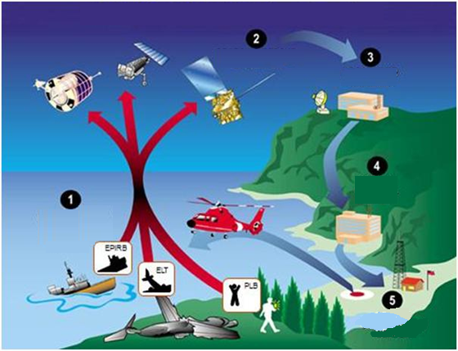

**نظرة عامة عن نظام COSPAS-SARSAT**

**سواتل البحث والإنقاذ**

**مطراف مستعمل محلي**

**مركز مراقبة الرحلات**

**مركز التعاون الخاص بالإنقاذ**

**نداء استغاثة باستعمال منارة طوارئ راديوية**

نظام البحث والإنقاذ (ترتبط الأرقام بتلك الواردة في الشكل 1)

(1 تُنشط المنارة الراديوية (إما يدوياً أو أوتوماتياً).

(2 تستقبل سواتل النظام COSPAS-SARSAT إشارات الاستغاثة. تستقبل جميع السواتل إشارات المنارة الراديوية في النطاق MHz 406. ويُستعمل في النظام كل من سواتل المدارات الأرضية المنخفضة (LEO) وسواتل المدارات المستقرة بالنسبة إلى الأرض (GEO)، لكن عمليات تحديد الموقع الجغرافي تستعمل سواتل المدارات الأرضية المنخفضة فقط.

(3 إعادة إرسال إشارة المنارة الراديوية إلى مطاريف المستعمل المحلي للمحطة الأرضية المؤتمتة (LUT) حيث يتم تحديد رسائل الإنذار الصادرة عن المنارة وموقعها وإرسالها إلى مركز مراقبة الرحلات (MCC).

(4 يرسل مركز مراقبة الرحلات الموقع إلى مركز مراقبة الإنقاذ (RCC).

(5 يرسل مركز مراقبة الإنقاذ الموقع إلى أقرب وحدة للبحث والإنقاذ (SAR).

(6 تتنقل وحدة البحث والإنقاذ إلى مكان الحادث.

تجري الخطوات 2 إلى 5 بشكل أوتوماتي. وتعتمد عملية الكشف وتحديد الموقع بنجاح ودقة في جانب منها على الطيف الخالي من التداخل. ويرد في الملحق 1 وصف مفصل لتاريخ النظام COSPAS-SARSAT ومعمارية النظام المفصلة.

# 2 تحديد الموقع باستخدام خاصية Doppler

يتم تحديد موقع مصدر الإشارة بمعالجة دوبلر للإشارة من خلال وضع السواتل في المدارات الأرضية المنخفضة. ومع دوران الساتل LEO حول الأرض، فإن معالجه للبحث والإنقاذ (SARP) على المتن يسمح بإزالة تشكيل إشارات المنارة الراديوية المشفرة رقمياً في النطاق MHz 406 بصورة مستمرة. ويسترجع معالج البحث والإنقاذ رقم تعرف هوية المنارة الوحيد (ID) ويقيس تردد الموجة الحاملة المستقبلة ويسجل الوقت الذي استُقبلت فيه الإشارة. وتسجل هذه العناصر الثلاثة (معرف هوية المنارة والتردد المستقبل للساتل ووقت استقبال الإشارة) في ذاكرة على المتن وتُرسل أيضاً إلى أقرب مطراف مستعمل محلي.

يستقبل مطراف المستعمل المحلي الوصلة الهابطة ويعالج بيانات معالج البحث والإنقاذ، حيث يحدد من خلالها منحنى دوبلر للمنارة. وقد يقوم مطراف المستعمل المحلي أيضاً بشكل مستقل بمعالجة طيف الوصلة الهابطة لمكرر البحث والإنقاذ حيث تتحدد من خلاله منحنيات دوبلر المستمدة من المنارات ومصادر التداخل.

ونظراً للحركة بين المصدر والساتل، فعندما يظهر مصدر للساتل للمرة الأولى، يكون التردد المستقبل في أعلى مستوياته ويتناقص باستمرار حتى اختفاء المصدر عن الرؤية. ويشكل التردد الناتج مقابل الزمن منحنى دوبلر. ويقوم مطراف المستعمل المحلي بتحليل منحنى دوبلر لتحديد نقطة الانقلاب في المنحنى (النقطة التي يتغير فيها تقوس المنحنى). وإذا كان منحنى دوبلر لا يشمل نقطة انقلاب، يطبق مطراف المستعمل المحلي الاستكمال الخارجي على المنحنى، سواء إلى الأمام أو نحو الخلف مع الزمن لتقدير نقطة الانقلاب. وتبلغ زحزحة دوبلر عند نقطة الانقلاب صفراً، نظراً لعدم وجود حركة نسبية بين المصدر والساتل. وهذه هي لحظة الاقتراب الأكبر (TCA) بين المصدر والساتل. ويحدد مطراف المستعمل المحلي أيضاً ميل منحنى دوبلر في لحظة الاقتراب الأكبر. وهذان العنصران، الميل والوقت، في لحظة الاقتراب الأكبر عاملان حاسمان لتحديد الموقع الجغرافي للمصدر.

ويبين الشكل 2 منحنى التردد مقابل الزمن الذي يشمل نقطة الانقلاب لأن الساتل يتحرك نحو مصدر الإشارة، مع تغير التردد من الحد الأقصى في الوقت T1 إلى 0 في الوقت T2 ويصل إلى الحد الأدنى في T3. وهذا هو تأثير زحزحة دوبلر ويتم توضيحه بالنسبة لمنارة راديوية MHz 406 - ترسل رشقة مدتها نصف ثانية كل 50 ثانية. وتجري نفس العملية لمنارات ترسل على التردد MHz 243,0/121,5، باستثناء أن منحنى دوبلر الناجم يكون خطاً مستمراً (أو عدة خطوط اعتماداً على مستوى طاقة النطاق الجانبي). وجدير بالملاحظة أن التداخل في النطاق ينتج أيضاً منحنيات دوبلر مماثلة.

الشـكل 2

زحزحة دوبلر (تغيير في التردد المقيس بسبب الحركة النسبية بين المرسل والمستقبل)

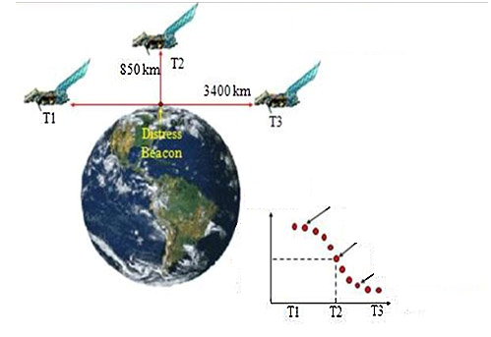

فعلي

أقل

الوقت

زحزحة دوبلر تؤدي إلى ظهور التردد أعلى من التردد الفعلي

زحزحة دوبلر تؤدي إلى ظهور التردد أدنى من التردد الفعلي

لحظة الاقتراب الأكبر   
(والتردد الفعلي)

**هندسة المسار أعلى المنارة**

التردد

أعلى

وهناك نقطة هامة أخرى جديرة بالملاحظة ألا وهي أن عملية تحديد الموقع بواسطة ظاهرة دوبلر تنتج موقعَيْن محتملين عملياً، واحد على كل جانب من جانبي المسار الأرضي للساتل يشار إليهما بالموقع الجغرافي للجانب "A" والموقع الجغرافي للجانب "B". وهذا الأمر يؤدي إلى التباس يتطلب معلومات إضافية لإزالته، مثل مسار ساتلي آخر يسمح بتوفير حل دوبلري آخر وإزالة الالتباس على النحو الموضح في الشكل 3.

الشـكل 3

إزالة الالتباس المتعلق بتحديد الموقع بواسطة ظاهرة دوبلر من خلال مسارين ساتليين

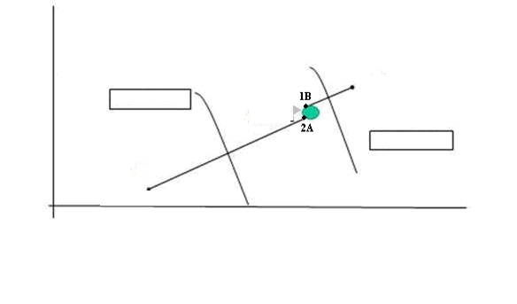

موقع مدمج

خط العرض

المسار الأرضي رقم 2 للساتل

للساتل

تحديد الموقع الجغرافي   
(المسار 1) للجانب 1A

المسار الأرضي رقم 1 للساتل

تحديد الموقع الجغرافي (المسار 2) للجانب 2B

خط الطول

# 3 آثار التداخل

معلومات أساسية

النطاق 406,0 إلى MHz 406,1 محجوز بموجب اتفاق دولي لإرسال إشارات الاستغاثة من منارات راديوية موجودة على سطح الأرض إلى سواتل دوارة. غير أنه في بعض الحالات، يستعمل آخرون أجزاء من مدى الطيف هذا للاتصالات في غير حالات الاستغاثة (غالباً للاتصالات المتنقلة وأجهزة المودم اللاسلكية و/أو الرادارات). وفي حالات أخرى، ترسل أجهزة الإرسال الراديوي العاملة في نطاقات مجاورة إشارات هامشية تقع ضمن نطاق الاستغاثة. وأخيراً، يمكن أن تتسبب بعض المنارات الراديوية التي تعاني من أعطال في التداخل أيضاً. وتعتبر هذه الإشارات جميعها مسببة للتداخل علماً يمكن أن تتسبب بل وغالباً ما تتسبب في التداخل مع استقبال الساتل لإرسالات منارات الاستغاثة مما يؤدي إلى تأخير الشروع في عمليات البحث المشروعة وما يترتب على ذلك من احتمال وقوع خسائر في الأرواح.

وتوضح أمثلة التداخل المقدمة أدناه باستعمال طيف المنارة التي ترسل على التردد MHz 121,5 وطيف المنارة التي ترسل على التردد MHz 406. وعلى الرغم من أن إشارات المنارة التي ترسل على التردد MHz 243/121,5 لم تعد تعالج وفقاً لدوبلر، فالآثار شبيهة بحالات الانحطاط الملاحظة في النطاق MHz 406,1−406,0.

## 1.3 القناة MHz 121,5، طيف خالٍ من التداخل

يعتبر الشكل 4 غير نموذجي نوعاً ما من حيث إنه لا يوجد أي تداخل تقريباً في النطاق MHz 121,5. ويبين الجزء المركزي من الشكل مخطط بياني للنطاق الأساسي للقدرة عبر الطيف (في فدرات مدة كل منها ثانية واحدة) مقابل الزمن عبر كامل المسار الساتلي من حيازة الإشارة إلى فقدانها. وتتدرج الإحداثيات السينية في فواصل زمنية مدة كل منها 100 ثانية بدءاً من حيازة الإشارة؛ وتتدرج الإحداثيات الرأسية من مركز النطاق إلى kHz 12±.

وفي الجزء العلوي من الشكل (باللون الأحمر)، يُعرض معرف هوية الساتل ووقت حيازة الإشارة وفقدانها والتاريخ ذي الصلة (الساتل S2، المدار 58748، من الساعة 17:00:54 إلى 17:12:14، 4 مايو 1996). ويعرض الجزء السفلي من الشكل معرف هوية مطراف المستعمل المحلي (كاليفورنيا #2) فضلاً عن الساعة والدقائق والثواني حتى المسار التالي.

ويظهر في النصف الأيسر من الشكل منحنى دوبلر كامل للمنارة التي ترسل على التردد MHz 121,5. والموجة الحاملة والنطاقات الجانبية محددة بوضوح. وفي أقصى يمين الشكل يبدو المخطط الطيفي النهائي (الذي التقط قبيل فقدان الإشارة مباشرة). ويبين المخطط الطيفي بوضوح الموجة الحاملة للمنارة عند حوالي kHz 3,5− (وهو ما يقابل kHz 3,5 تحت مركز النطاق). وتستعمل مطاريف المستعمل المحلي طرائق مقيدة بالملكية لتحديد منحنيات دوبلر وحساب لحظة الاقتراب الأكبر المقابلة وميل منحنى دوبلر وفي النهاية تقديرات الموقع الحقيقية والمصورة للمنارة.

ويظهر منحنى دوبلر جزئي لأول مرة لمنارة أخرى ترسل على التردد MHz 121,5 لحظة حيازة للإشارة 300+ ثانية، عندما يتسنى تحديد الموجة الحاملة. وعند حوالي 500 ثانية، تكون النطاقات الجانبية للتشكيل واضحة تماماً وتظل قابلة للتحديد لمدة 100 ثانية تقريباً. ويمكن لمنحنى دوبلر الثاني أن يؤدي إلى حل لتحديد الموقع وإن كان أقل جودة من منحنى دوبلر الأول. وفي هذه الحالة، يخرج مطراف المستعمل المحلي عن مجال رؤية الساتل قبل ترحيل منحنى دوبلر بالكامل ومن ثم يتاح منحنى دوبلر جزئي فقط لمطراف المستعمل المحلي من أجل المعالجة. وبصورة عامة، من المطلوب كحد أدنى 4 دقائق من منحنى دوبلر لإنتاج حل قابل للاستخدام (يعتبر الحل قابلاً للاستخدام عندما يكون هناك احتمال كبير لتواجد المصدر ضمن 20 km من الإحداثيات المحددة). وتزداد جودة الحل بشكل كبير عندما يشمل منحنى دوبلر لحظة الاقتراب الأكبر وهي على ما يبدو متوفرة في هذه الحالة.

ويبين فحص الشكل 4 أيضاً سلسلة من الخطوط الأفقية. وتعزى هذه الخطوط إلى التداخل على متن الساتل الذي يتم التحقق منه من خلال غياب زحزحة دوبلر للوصلة الصاعدة. ونظراً لأن البيانات الموضحة في الشكل 4 مرقمنة بالكامل، من السهل نسبياً إزالة التداخل على المتن من البيانات كي لا يؤثر بالسلب على معالجة دوبلر.

الشـكل 4

الطيف MHz 121,5 مع الحد الأدنى من التداخل

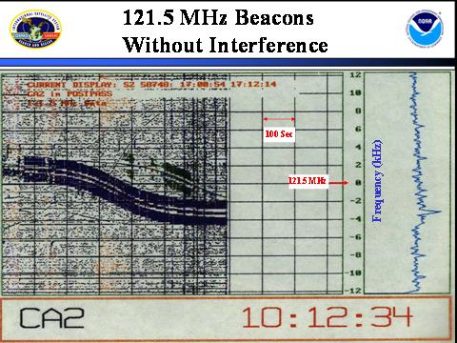

الشـكل 5

الطيف MHz 121,5 مع تداخل كبير

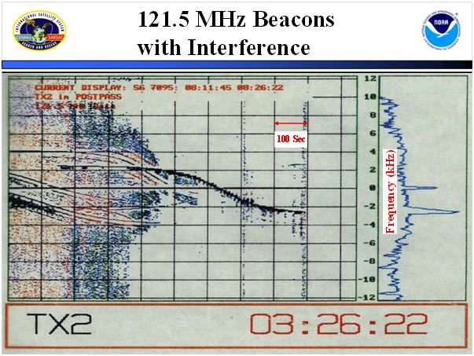

## 2.3 طيف القناة MHz 121,5 مع تداخل كبير

تم إعداد العرض الموضح في الشكل 5 بنفس العملية المستخدمة بالشكل 4. والاختلاف الوحيد هو التداخل على الوصلة الصاعدة الذي كان قوياً للغاية لدرجة أنه أدى إلى إضعاف حساسية مستقبل الساتل فعلياً مما جعله غير قادر على إعادة إرسال إشارات المنارة الأضعف كثيراً. كما أن مسح التردد قبل فقدان الإشارة مباشرة (عند حوالي 900 ثانية من حيازة الإشارة) يوضح بيانياً مقدار الإشارة المسببة للتداخل التي يمكن تحديد موقعها باستخدام نفس الطرائق.

## 3.3 طيف القناة 406,0 إلى MHz 406,1

يبين الشكل 6 طيف القناة MHz 406. والطريقة المستعملة لمعالجة وعرض القناة MHz 406,1−406,0 شبيهة بتلك المستعملة لعرض القناة MHz 121,5. وكما هو الحال بالنسبة لعرض القناة MHz 121,5 المبين في الشكلين 4 و5، يشير التدريج الأفقي إلى الوقت ويبدأ عند حيازة مطراف المستعمل المحلي للإشارة (يبلغ كل قسم في التدريج 100 ثانية). وتشير شبكة التدريج الرأسي إلى عرض نطاق النطاق الأساسي للقناة kHz 100 (يبلغ كل قسم في التدريج kHz 10). والاختلاف الأساسي عن عرض القناة MHz 121,5 هو أن المعالج يقوم بكشف وفك تشفير رشقة المنارة. ثم يبرز المعالج بعد ذلك الرشقة بنقطة ملونة ويطبع القيم الستة عشرية لمعرف هوية المنارة في أعلى يمين الشكل (باستعمال نفس لون نقاط الرشقات). ويظهر فحص النقاط الحمراء فقدان رشقة عند حوالي 360 ثانية بعد حيازة الإشارة. والرشقة المفقودة هي على الأرجح نتيجة تداخل عريض النطاق يمكن ملاحظته عبر النطاق من عند حوالي 320 ثانية إلى 525 ثانية بعد حيازة الإشارة.

الشـكل 6

طيف المكرر MHz 406,1-406,0

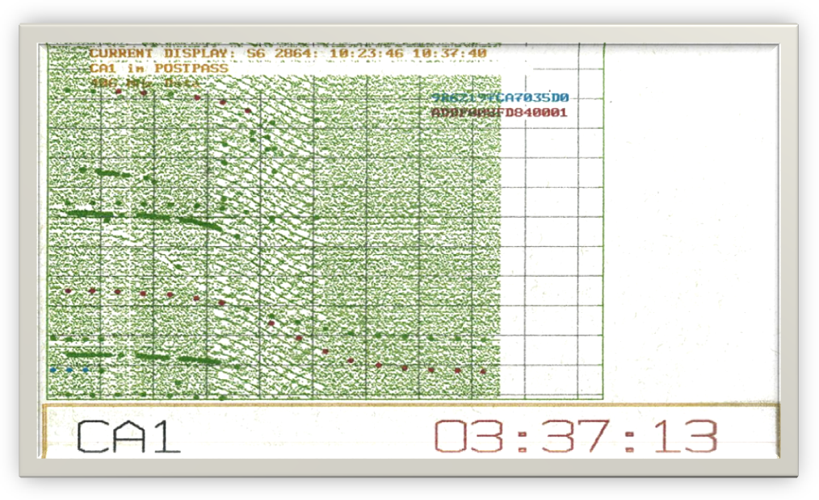

بعد حيازة الإشارة بوقت قصير، تحدث أربع رشقات لبيانات المنارة بالتتابع عند حوالي kHz 9 تفصل بينها 30 ثانية. وتظهر الرشقات باللون الأزرق وتوجد في نهاية منحنى دوبلر من منارة مرجعية للنظام C−S (منارة المخطط المداري)، وهي واحدة من حوالي 6 منارات في العالم تستعمل لمعايرة مدارات السواتل LEO. وفي هذه الحالة، يمكن عموماً تحديد الموقع بخاصية دوبلر وإن كانت جودة البيانات رديئة نظراً لتواجد جميع النقاط في نهاية متطرفة لأحد جانبي منحنى دوبلر. وتظهر عدة نقاط مماثلة باللون الأخضر. وتمثل هذه النقاط إشارات المنارة التي تم كشفها ولكن لم يتسن التعرف على المنارة نظراً لتلف شفرة تعرف هويتها.

وإضافة إلى الضوضاء عريضة النطاق التي سبق مناقشتها، يمكن ملاحظة إشارتين أخريين مسببتين للتداخل اعتباراً من 80 ثانية تقريباً بعد حيازة الإشارة عند حوالي kHz 14 وkHz 60. كما أنه من المرجح كثيراً التمكن من تحديد الموقع بخاصية دوبلر لكلتا الإشارتين المسببتين للتداخل اللتين تكونان الطيف عريض النطاق المبين (حوالي 40 إشارة منتشرة عبر النطاق تسفر عن 40 زوجاً من المواقع المقدرة).

وهناك حوالي ثمانية بلدان لديها مطاريف المستعمل المحلي لمراقبة السواتل LEO تستخدم برمجيات مسجلة الملكية تسمح لمطاريف المستعمل المحلي بالاحتفاظ بقاعدة بيانات للإشارات المسببة للتداخل تُرسل إلى مركز مراقبة الرحلات المرتبط بها. ويستعمل كل بلد مشارك قواعد بيانات التداخل المستمدة من المطاريف LUT لديه لإعداد تقرير شهري بشأن التداخل في النطاق MHz 406 يُقدم إلى الاتحاد. ويرد في الملحق 2 مثال لنسق هذا التقرير.

# 4 تحديد موقع مصدر التداخل والتبليغ عنه في الولايات المتحدة

## 1.4 معلومات أساسية

يتم الكشف عن الإشارات المسببة للتداخل في النطاق MHz 406,1−406 ومعالجتها في الولايات المتحدة بواسطة مطاريفالمستعمل المحلي للولايات المتحدة. وترسل البيانات التقريبية المتعلقة بالمواقع الناتجة إلى النظام الأوتوماتي لرصد التداخل (AIMS) التابع للإدارة الوطنية لدراسة المحيطات والغلاف الجوي الذي يقوم بتحليل البيانات لتحديد تواجد مصدر تداخل مستمر. وعند تجميع بيانات وافية ذات جودة مناسبة بحيث يكون مصدر التداخل ضمن 12 km إحصائياً من الموقع المقدر، يُزود المكتب المركزي التابع للجنة الاتصالات الفيدرالية (FCC) (مركز العمليات للجنة الاتصالات الفيدرالية) بشكل تلقائي بخطي العرض والطول للموقع المقدر بواسطة النظام AIMS. وعلى الرغم من أن التداخل الراديوي في النطاقات الترددية الثلاثة يشكل مشكلة مستمرة للنظام Cospas−Sarsat، يقتصر تحليل النظام AIMS على التداخل في النطاق MHz 406,1−406,0. وحالياً، تُرسل جميع معلومات النظام AIMS المتعلقة بالموقع عن طريق الفاكس.

## 2.4 منهجية تحديد موقع التداخل بواسطة النظام AIMS

تحتوي قاعدة بيانات التداخل تقريباً على جميع المعلمات المرتبطة بتحديد موقعي الجانبين A وB لمصدر التداخل، بما في ذلك خطا العرض والطول للجانبين A وB، والوقت والتردد عند الاقتراب الأكبر وزاوية المسار المستعرض (يرد في الملحق 3 حقول البيانات المستخدمة في النظام (AIMS. وقامت كل إدارة بوضع المنهجية الخاصة بها لتحليل قاعدة بيانات التداخل. ويرد في هذا القسم المنهجية المستعملة في الولايات المتحدة ويُقدم مثال عن ذلك.

ويعرض الشكل 7 رسماً بيانياً لمصدر تداخل حديث في أمريكا الشمالية باستعمال أداة تحليل التداخل المطورة حديثاً والتي تظهر مصادر التداخل المتعددة الملاحظة بالضبط. وعادةً ما تتكون الإشارة المسببة للتداخل من عدة موجات حاملة فرعية، تنتج كل واحدة منها عملية لتحديد الموقع بخاصية دوبلر تختلف عن بعضها اختلافاً طفيفاً بحيث إنه عندما يتم التركيز على منطقة معنية وتكبيرها ورسمها، تبدو المواقع في شكل مخطط انتثاري أكثر أو أقل عشوائية.

الشـكل 7

عرض موقع مصدر التداخل في النطاق MHz 406 (نقاط زرقاء) مع مستويين من التركيز والتكبير  
(يبين الشكل 7A أمريكا الشمالية بالكامل مع الإشارة إلى منطقة صغيرة،  
ويبين الشكل 7B صورة موسعة للجزء المشار إليه في الشكل 7A)

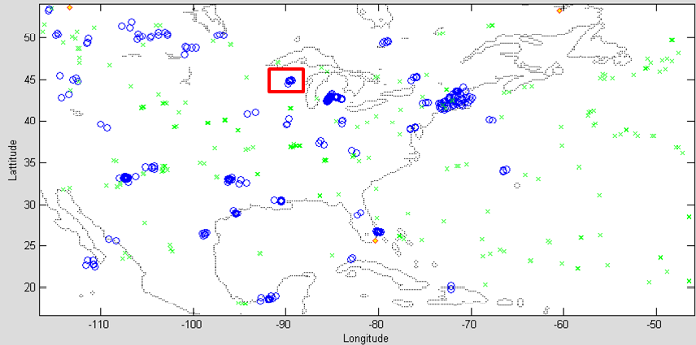

الشـكل 7A

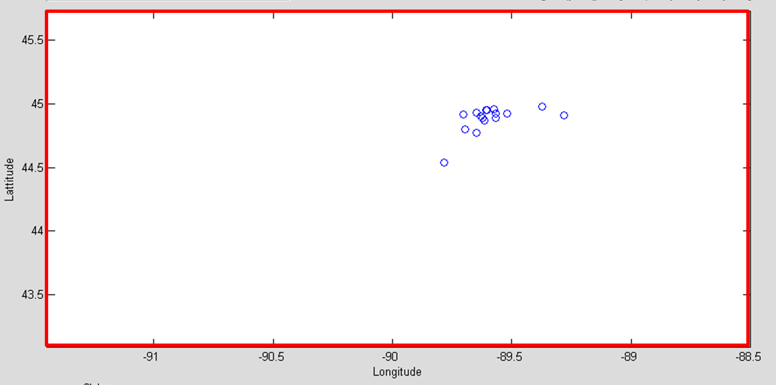

الشـكل 7B

قبل تطوير الأداة، كان من اللازم توسيع كل منطقة معنية يدوياً من أجل تحديد المواقع التي تحتوي على عدد كافٍ من حالات التداخل، حيث كانت تقع ضمن منطقة بحث معقولة.

وتم تحديد موقع مقدّر من خلال حساب متوسط خطي العرض والطول لمجموعة نقاط البيانات على النحو المبين في المثال المعروض في الشكل 7B. وتم تحديد نصف قطر منطقة البحث المقدرة من خلال الجمع بين الانحراف المعياري لخطي العرض والطول (مصحح بجيب التمام لخط العرض). وهذه هي العملية الأساسية التي تمت أتمتتها وأصحبت تعرف بالنظام الأوتوماتي لرصد التداخل (AIMS).

## 3.4 تحسين النظام الأوتوماتي لرصد التداخل

بعد فترة قصيرة من بدء التقرير الشهري للتداخل المقدم إلى الاتحاد (الموصوف في الملحق (2، أعدت الإدارة الوطنية لدراسة المحيطات والغلاف الجوي طريقة تكرارية لمعالجة البيانات زادت من دقة موقع مصدر التداخل المقدّر ومنطقة البحث المحتملة. وهذه الطريقة التكرارية توسع العملية الأساسية للنظام AIMS من خلال إجراء حسابات متتالية للموقع المتوسط والانحراف المعياري ومن ثم استبعاد عناصر البيانات التي تقع خارج انحراف معياري محدد.

ويمكن أن تؤدي الخطوات التكرارية الإضافية عندما تطبق يدوياً على مجموعة بيانات التداخل إلى نتائج أفضل. ويرد في الجدول 1 مقارنة بين عملية للنظام AIMS مقابل عملية للنظام  AIMS بالإضافة إلى العملية التكرارية، وذلك فيما يتعلق بحالة تداخل معينة. ويمكن إدماج هذه الطريقة في عملية النظام AIMS إذا أظهرت نتائج المقارنة المماثلة الإضافية استمرار التحسن.

الجـدول 1

ملخص نتيجة مصدر للتداخل في سولت ليك سيتي (Salt Lake City) باستعمال التكرار وبدونه

|  |  |  |  |  |
| --- | --- | --- | --- | --- |
|  | خط العرض | خط الطول | نصف قطر منطقة البحث (km) | الخطأ في الموقع (km) |
| الإحداثيات الفعلية | 40,7719 | 111,9542– | – | – |
| أسلوب النظام AIMS | 40,803 | 111,829– | 11 | 12,6 |
| طريقة التكرار | 40,7890 | 111,9441– | 9,2 | 2,2 |

يقدم الملحق 4 مقارنة تفصيلية للخطأ في الموقع بين التحليل الأساسي للنظام AIMS والتحسينات (في هذه الحالة) المحققة باستعمال الطرائق التكرارية. ويتواصل العمل لتحسين النتائج ومعالجة مواقع التداخل.

## 4.4 إجراء التبليغ من النظام AIMS إلى اللجنة FCC

تتّبع عملية التقرير AIMS – FCC حالياً البروتوكول التالي:

(1 يراقب النظام AIMS ملفات حلول قاعدة البيانات لموقع التداخل فيما يتعلق بمصادر التداخل التي يُقدّر أنها تقع ضمن نطاق مسؤولية لجنة الاتصالات الفيدرالية.

(2 ويقوم النظام AIMS بحساب نصف قطر منطقة البحث المقدرة الذي يجري تحديثه في أقرب وقت فعلي كلما أضيفت حلول جديدة إلى قاعدة البيانات.

(3 وعندما تكشف ثمانية تحليقات ساتلية على الأقل عن وجود تداخل، ويبلغ نصف قطر منطقة البحث المقدرة أقل من 12 km، يرسل النظام AIMS رسالة مؤتمتة إلى لجنة الاتصالات الفيدرالية.

ملاحظـة - يمكن تغيير هذه المعلمات (عدد التحليقات الساتلية ونصف قطر منطقة البحث) بسهولة.

يزود تقرير النظام AIMS لجنة الاتصالات الفيدرالية بالبيانات التالية إلى جانب طلب الحصول على تعليقات بشأن الموقع الفعلي ونمط الأجهزة والإجراءات المتخذة للتخفيف من آثار التداخل، إلخ. (مثال لتبليغ من مركز مراقبة الرحلات الفضائية للولايات المتحدة في 24 أكتوبر (2000:

الموقع: 27 25,7 شمالاً 099 20,4 غرباً (27,428 - 99,340)

التردد: المدى = 406,015 إلى 406,081 - متوسط = 406,055

الكشف الأول: 2000/10/14، الساعة 23:03:47

الكشف الأخير: 2000/10/24، الساعة 02:32:34

المدة: 219 ساعة و28 دقيقة و47 ثانية

نصف قطر منطقة البحث: 11,0 km

معرف هوية موقع مركز مراقبة الرحلات الفضائية للولايات المتحدة: 6598.

# 5 البحث النهائي والتخفيف من الآثار

بعد استلام لجنة الاتصالات الفيدرالية لتقرير التداخل، توجه المعلومات إلى أقرب مكتب إنفاذ ميداني تابع للجنة الاتصالات الفيدرالية لإجراء مزيد من التحقيقات. ويتم الرد عادةً خلال يوم واحد إذا كانت الإشارة لا تزال نشيطة. ويقوم المكتب الميداني للجنة الاتصالات الفيدرالية بنشر فريق معني بالتحقيق مع مركبة متنقلة لتحديد الاتجاه راديوياً وجهاز محمول لتحديد الاتجاه وفقاً للإحداثيات المبلغ عنها بواسطة النظام AIMS. ويتم البحث في المنطقة المحددة عموماً انطلاقاً من إحداثيات المركز أو بالقرب منها، خارج (وأحياناً بعد) نصف القطر المحدد للمنطقة المستهدفة (يعتمد ذلك على شبكة الطرق وعوامل أخرى). وإذا كانت مؤشرات تحديد الاتجاه للمركبة تشير إلى مبان أو موانئ أو مراسي سفن، إلخ. قد يبادر القائمون على التحقيق إلى العمل سيراً على الأقدام مع استخدام المعدات المحمولة باليد لتحديد موقع المصدر.

وبمجرد تحديد موقع المصدر، يجري الاتصال بالمالك و/أو تعطيل الجهاز عن طريق إغلاقه أو فصل الطاقة الكهربائية أو البطاريات، إلخ. ويخضع مشغلو الأجهزة المسببة للتداخل لعقوبات مختلفة بموجب قواعد لجنة الاتصالات الفيدرالية، تتراوح بين تحذيرات ومصادرات (حسب الظروف). وأخيراً، تقدم تعليقات إلى مركز مراقبة الرحلات للولايات المتحدة في الإدارة الوطنية لدراسة المحيطات والغلاف الجوي لإخطارها بالموقع الفعلي ونمط الجهاز المسبب للتداخل وبمعلومات تفصيلية بشأن القدرة وتردد التشغيل إذا كانت متاحة.

# 6 المراجع

نظام COSPAS _ SARSAT

<http://www.sarsat.noaa.gov/background.html>

<http://www.cospas-sarsat.org/>

التقارير الشهرية للتداخل في النطاق MHz 406 المقدمة إلى الاتحاد من البلدان المشاركة.

**برنامج المراقبة في النطاق MHz 406,1-406 (القرار 205، COSPAS-SARSAT)**

<http://www.itu.int/ITU-R/index.asp?category=terrestrial&rlink=resolution-205&lang=en>**.**

الملحقات

الملحق 1 - تاريخ ووصف تفصيلي للنظام Cospas-Sarsat

الملحق 2 - نسق التقرير الشهري للاتحاد الدولي للاتصالات

الملحق 3 - قائمة جزئية للمعلمات في قاعدة بيانات التداخل في النطاق MHz 406

الملحق 4 - مثال معالجة بواسطة النظام AIMS/معالجة تكرارية

الملحق 5 - وثائق الاتحاد ذات الصلة.

الملحق 1

وصف النظام Cospas-Sarsat

## 1.1A لمحة تاريخية

في 1978، اشتركت الولايات المتحدة وكندا وفرنسا معاً في إجراء تجربة تتبع بمساعدة السواتل للبحث والإنقاذ (SARSAT) من أجل تحديد مدى إمكانية استعمال نظام قائم على السواتل في مدار أرضي منخفض (LEO) لكشف وتحديد موقع منارات الاستغاثة الراديوية التي تستخدمها السفن والطائرات من خلال استعمال تقنيات تحديد الموقع بمساعدة خاصية دوبلر. وتم إقرار حمل منارات الاستغاثة الراديوية على المتن (في الولايات المتحدة) في 1965، إلا أنه لم يكن هناك نظام موثوق لكشف الإشارات. وترسل المنارات قدرة مشعة فعالة تبلغ mW 50 على موجتين حاملتين بتشكيل تماثلي على 121,5 وMHz 243,0، وكانت تعرف في الطائرات بأجهزة الإرسال لتحديد الموقع في حالات الطوارئ (ELT)، وفي السفن بالمنارات الراديوية لتحديد الموقع في حالات الطوارئ (EPIRB). وطُلب من الطائرات التجارية أن ترصد ترددات الاستغاثة إلا أن معظم شركات الطيران كانت ترصد فقط ترددات الاستغاثة عندما يطلب منها مراقبو الحركة الجوية ذلك. وإضافة إلى ذلك، تم تطوير نمط جديد من المنارات للكشف عنها خصيصاً بواسطة سواتل SARSAT. وتم تشفير المنارات الجديدة رقمياً بشفرة تعرف وحيدة يتم إرسالها بحرج قدرة اسمية أو بقدرة W 5 وتعمل في النطاق المعين لعمليات البحث والإنقاذ (406,0 إلى MHz 406,1).

وبعد تشكيله بفترة قصيرة، انضم النظام SARSAT إلى برنامج مماثل أعده الاتحاد السوفيتي ويدعى COSPAS وهو مختصر روسي "للنظام الفضائي للبحث عن السفن المستغيثة". وتم التوقيع على مذكرة التفاهم الأولى بشأن النظام C−S في نوفمبر 1979 وفي مايو 1980 اتفقت جميع الأطراف على خطة تنفيذ تنص على جميع خصائص الأداء المتعلقة بالنظام C−S، بما في ذلك المتطلبات التشغيلية للمنارات والمحطات الأرضية والسواتل.

تشمل المراحل الرئيسية في تاريخ برنامج Cospas-SarSat ما يلي:

- حجز الاتحاد للتردد MHz 406 من أجل منارات الاستغاثة منخفضة القدرة

- 1982: تسجيل أول للتردد MHz 121,5

- 1984: تسجيل أول للتردد MHz 406 (ديسمبر (1984

- 1985: الإعلان عن تشغيل النظام LEOSAR

- 1993-1988: اعتماد المنظمة البحرية الدولية للمنارات التي ترسل على التردد MHz 406

- 1995: التشغيل الأول للسواتل المستقرة بالنسبة إلى الأرض

- 1998: الإعلان عن تشغيل النظام GEOSAR

- 1999: فرضت منظمة الطيران المدني الدولي وجود أجهزة الإرسال لتحديد الموقع في حالات الطوارئ على التردد MHz 406

- 2006: إنشاء قاعدة بيانات دولية لتسجيل المنارات (IBRD)

- 2009: توقف معالجة السواتل لإشارات الاستغاثة على الترددين 243/121,5

- 2011-2010: تعريف المتطلبات المتعلقة بمنارات الجيل الثاني المصممة للعمل بواسطة النظام MEOSAR

- 2012-2011: مواصفات منارات الجيل الثاني للنظام كوسباس-سارسات (Cospas−Sarsat)/MEOLUT.

وحتى فبراير 2012، كان النظام كوسباس-سارسات يضم 12 ساتلاً (6 سواتل في مدار أرضي منخفض و6 سواتل في مدار مستقر بالنسبة إلى الأرض) وأكثر من مليون منارة تعمل على التردد MHz 406 حول العالم. وتشمل التحسينات المستقبلية خططاً لتطوير سواتل البحث والإنقاذ ذات المدارات الأرضية المتوسطة (MEOSAR).

ولا تناقش هذه الوثيقة بوجه عام إلا جوانب النظام كوسباس-سارسات ذات الصلة بتحديد موقع مصدر التداخل (ويرد وصف تفصيلي للنظام كوسباس-سارسات بما في ذلك المنارات والسواتل والمحطات الأرضية في الموقع الإلكتروني للنظام المبين في المراجع).

## 2.A1 السواتل والمعدات الساتلية

تُستخدم كل من سواتل المدار المستقر بالنسبة إلى الأرض (GEO) والسواتل ذات المدار الأرضي المنخفض (LEO) في النظام، ومع ذلك تُعد السواتل ذات المدار الأرضي المنخفض وحدها مناسبة لتحديد الموقع بواسطة خاصية دوبلر نظراً لحركتها المدارية. ويحتوي كل ساتل بمدار أرضي منخفض على جهاز استقبال/معالج بيانات يعمل على التردد MHz 406 وذاكرة تخزين على المتن ومكرر يعمل على التردد MHz 406 ومكرر يعمل على التردد MHz 121,5. بالإضافة إلى ذلك، تشمل سواتل النظام سارسات مكرراً يعمل على التردد MHz 243.

يقوم معالج البيانات بفك تشفير إشارة المنارة وتسجيل الرسالة الرقمية بالكامل بما في ذلك معرف هوية المنارة. كما يقيس التردد المستقبل ويسجله، والوقت الذي استُلمت فيه إشارة المنارة. وتُخزن هذه العناصر الثلاثة في ذاكرة الساتل ويعاد إرسالها في الوقت الفعلي. وتعمل الذاكرة في عروة تشغيل مستمر وتكون كبيرة بما يكفي لتخزين بيانات المنارات المجمعة خلال يومين على الأقل قبل إلغاء الملفات القديمة واستبدالها بالبيانات الجديدة.

الشـكل 8

طيف الوصلة الهابطة للنظام SARSAT (تردد الموجة الحاملة MHz 1 544,5)

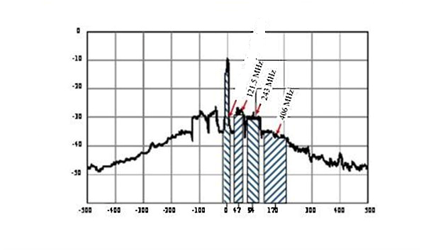

التردد (kHz) - بالنسبة إلى التردد المركزي للوصلة الهابطة

تدفق البيانات المعالجة

قدرة الإشارة النسبية (dB)

يعرض الشكل 8 طيف الوصلة الهابطة (للنظام سارسات). حيث يعرض الموجة الحاملة MHz 1 544,5 (المشكلة بتدفق البيانات بمعدل kbit/s 2,4)، والأطياف الترددية المنقولة من إرسالات المنارات على الترددات 121,5 و243,0 وMHz 406.

## 3.A1 المحطات الأرضية

تستقبل المحطات الأرضية للنظام C-S، التي تدعى مطاريف المستعمل المحلي (LUT) إشارة الوصلة الهابطة على التردد MHz 144,5 وتعالج البيانات وترسل البيانات المعالجة إلى مركز مراقبة الرحلات الفضائية (MCC). ويتم التحكم عادةً في مطاريف المستعمل المحلي عن بُعد انطلاقاً من مركز مراقبة الرحلات الفضائية المرتبط بها.

ويقوم مطراف المستعمل المحلي بتتبع المسارات الساتلية المجدولة له عبر هوائي مكافئي دائري مياسر مستقطب (LCP) (يبلغ قطره حوالي 6 أقدام)، ويعالج إشارات المنارة المستقبلة لاسترجاع البيانات الساتلية بمعدل kbit 2,4، والأطياف الترددية المنقولة من المنارات 121,5 و243,0 وMHz 406. وتجري معالجة البيانات والطيف بالنسبة للإرسال على التردد MHz 406 على النحو التالي:

*- بيانات بمعدل kbit 2,4*:

تتضمن قناة البيانات بمعدل kbit 2,4 (المشكلة على الموجة الحاملة للوصلة الهابطة للساتل على التردد MHz 1 544,5) بيانات رقمية مستمدة من المعالج الساتلي للبحث والإنقاذ (SARP) وتشمل الرسالة الرقمية للمنارة بالكامل بما في ذلك معرف هوية المنارة؛ والتردد المقيس والوقت الذي استقبل فيه الساتل إشارة المنارة. ويستعمل مطراف المستعمل المحلي التشغيل في الوقت الفعلي من خلال ذاكرة الساتل لتجميع كل بيانات المعالج SARP المتاحة من المنارة خلال الفترة الزمنية التي تكون فيها المنارة في مجال رؤية الساتل (15 دقيقة عادةً بالنسبة إلى مسار الساتل أعلى المنارة بما يسمح للساتل بإمكانية استقبال حتى 18 إرسالاً من المنارة).

وتُجمع رسائل المنارة ويتم إعداد منحنى دوبلر. وتسمح معلمات منحنى دوبلر ومعرفة البيانات المدارية للساتل لمطراف المستعمل المحلي بحساب موقع المنارة استناداً إلى معالجة دوبلر.

*- النطاق MHz 406*:

للقناة MHz 406 عرض نطاق طيفي يبلغ kHz 100 (MHz 406,1-406,0) يتم استقباله ونقله في المكرر الساتلي للبحث والإنقاذ (SARR) ويُجمع مع نواتج مكرري النطاقين MHz 243/121,5. وتجمع النطاقات الثلاثة لإرسالها إلى المطاريف LEOLUT على موجة حاملة للوصلة الهابطة بتردد MHz 1 544,5. وتقوم بعض مطاريف المستعمل المحلي (التي لديها القدرة على معالجة النطاق MHz 406 من أجل تحديد موقع مصدر التداخل وفقاً لدوبلر) برقمنة الطيف MHz 406,1-406,0 بمعدل عينة واحدة في كل ثانية خلال تحليق الساتل. وأي منارات نشيطة توجد أيضاً في مجال رؤية الساتل سوف تُدرج إشاراتها في الوصلة الهابطة للساتل بالتردد MHz 1 544,5.

وتوصف عملية تحديد الموقع بخاصية دوبلر للإشارات الأرضية في الفقرة 2 بالتفصيل. وفي 1 فبراير 2009، تم التوقف عن معالجة مماثلة للإشارات على الترددين MHz 121,5 وMHz 243. ومع ذلك ما زالت إشارة "التوجيه" MHz 121,5 تُستخدم للبحث في "الميل الأخير" من جانب أفرقة البحث على الأرض لكونها إشارة مستمرة.

## 4.A1 منطقة مسح هوائي الساتل

يقدم الشكل 9 مثالاً لمسار أرضي من دورتين ونصف متتاليتين لساتل سارسات في مداره (المسارات الأرضية للساتل كوسباس متشابهة). وتُعرض الدورة الأولى في المدار بواسطة عبور من جنوب خط الاستواء إلى شماله في الوقت T1 (فوق إندونيسيا عند خط الطول °130 تقريباً). ويستمر المسار فوق نصف الكرة الشمالي ويعبر خط الاستواء في الاتجاه من الشمال إلى الجنوب فوق شمال غرب البرازيل عند خط الطول °62,5− تقريباً. وبعد المرور فوق نصف الكرة الجنوبي، يعبر المسار الأرضي خط الاستواء في الاتجاه من الجنوب إلى الشمال في الوقت T2 عند خط الطول °105 تقريباً. وتُمثل منطقة مسح الهوائي بالشكل الإهليلجي الأزرق في وسط المسار الأرضي عند خط العرض °12 تقريباً ويغطي فلوريدا وكوبا والجزء الشمالي من أمريكا الجنوبية. وتأخذ منطقة المسح شكل دائرة يبلغ قطرها حوالي 6 000 km، وتتمركز عند مسقط الساتل على سطح الأرض ويتنقل مع دوران الساتل حول الأرض. وهذه الحركة للساتل بالنسبة إلى المنارة الموجودة عند نقطة ثابتة على سطح الأرض هي التي تولد زحزحة دوبلر في التردد اللازمة لحساب موقع المنارة.

الشـكل 9

المسار الأرضي ومجال الرؤية للساتل في مدار أرضي منخفض

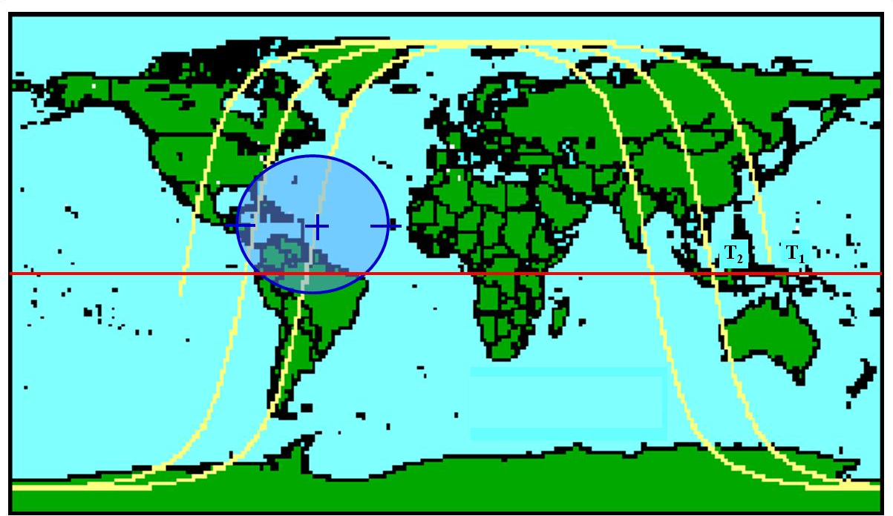

T2 - T1 = 101 دقيقة

Δ خط الطول - 25 درجة

وكما يظهر من الشكل 9، إذا كانت المنارة عند أحد خطوط العرض المتوسطة، ستكون هناك فرصة لتحديد الموقع من خلال ثلاث فترات مرور متتالية للساتل، تفصل بين كل منها فترة انتظار تبلغ 100 دقيقة. وبالتالي ستبلغ فترة الانتظار 6 ساعات قبل حدوث سلسلة أخرى من 3 تحليقات. وينخفض وقت الانتظار بشكل كبير عند إضافة سواتل إضافية إلى النظام. وتتمثل التشكيلة الأساسية للنظام C-S في وجود أربعة سواتل بمدار أرضي منخفض (هناك ستة سواتل عادة).

الشـكل 10

تغطية مطراف المستعمل المحلي (يشير اللون الأزرق إلى المناطق غير المشمولة بالتغطية)

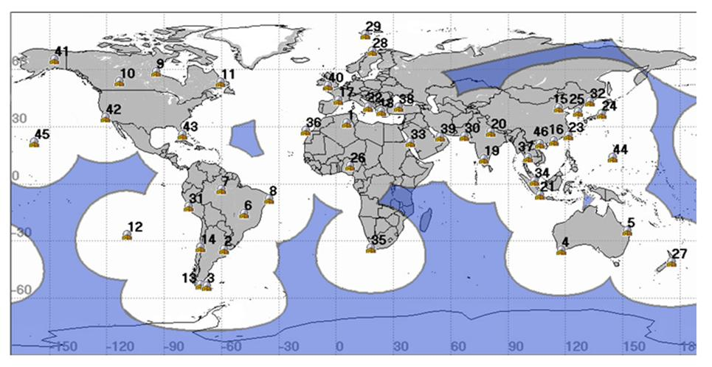

يعرض الشكل 10 (الأبيض والرمادي) مناطق العالم التي تغطيها مطاريف المستعمل المحلي (46 موقعاً حتى يناير 2012). ولا يمكن تحديد موقع أي مصدر تداخل يقع في أي مكان من المنطقة الزرقاء وفقاً لدوبلر في الوقت الفعلي نظراً لعدم وجود أي مطراف مستعمل محلي في مجال رؤية الساتل. ومع ذلك، يمكن استعمال البيانات المخزنة لتحديد الموقع بخاصية دوبلر عندما يمر الساتل في مجال رؤية مطراف المستعمل المحلي. وتشير الأرقام إلى موقع مطراف المستعمل المحلي، وترد في الجدول أدناه (تتشارك مطاريف المستعمل المحلي المتشاركة في الموقع).

| **#** | المدينة، البلد | **#** | المدينة، البلد |
| --- | --- | --- | --- |
| 1 | ورقلة، الجزائر | 24 | غونما، اليابان |
| 2 | البالومار، الأرجنتين | 25 | إنشيون، كوريا |
| 3 | ريو غراندي، الأرجنتين | 26 | أبوجا، نيجيريا |
| 4 | ألباني، أستراليا | 27 | ويلينغتن، نيوزيلندا |
| 5 | بوندابرغ، أستراليا | 28 | ترومسو، النرويج |
| 6 | برازيليا، البرازيل | 29 | سبيتسبرغن، النرويج |
| 7 | ماناوس، البرازيل | 30 | كاراتشي، باكستان |
| 8 | ريسيفي، البرازيل | 31 | كالاوو، بيرو |
| 9 | تشورشيل، كندا | 32 | ناكودكا، روسيا |
| 10 | إدمونتون، كندا | 33 | جدة، المملكة العربية السعودية* |
| 11 | غوز باي، كندا | 34 | سنغافورة |
| 12 | إيستر آيلند، شيلي | 35 | كيب تاون، جنوب إفريقيا |
| 13 | بونتا أريناس، شيلي | 36 | ماسبالوماس، إسبانيا |
| 14 | سانتياغو، شيلي | 37 | بانكوك، تايلاند* |
| 15 | بيجين، الصين* | 38 | أنقرة، تركيا* |
| 16 | هونغ كونغ، الصين* | 39 | أبو ظبي، الإمارات العربية المتحدة |
| 17 | تولوز، فرنسا** | 40 | كومب مارتن، المملكة المتحدة |
| 18 | بانتيلي، اليونان | 41 | ألاسكا، الولايات المتحدة الأمريكية* |
| 19 | بنغالور، الهند | 42 | كاليفورنيا، الولايات المتحدة الأمريكية* |
| 20 | لاكنو، الهند | 43 | فلوريدا، الولايات المتحدة الأمريكية* |
| 21 | سينغكارينغ، إندونيسيا | 44 | غوام* |
| 22 | باري، إيطاليا | 45 | هواي، الولايات المتحدة الأمريكية* |
| 23 | كيلونغ، ITDC* | 46 | هايبونغ، فيتنام |

ملاحظـات: (جرى تحديث الجدول في يناير 2012)

# مواقع مرقمة للمطاريف LEOLUT المعروضة في الشكل 10.

* تشير إلى نظام مزدوج

** تشير إلى نظام مزدوج يعمل كمطراف واحد LEOLUT.

الملحق 2

نسق التقرير الشهري للاتحاد بشأن التداخل في النطاق MHz 406

الجـدول 2

نسق تقرير التداخل في النطاق MHz 4061 (الجزء 1)

فترة التقرير (يوم/شهر - يوم/شهر/سنة)

|  |  |  |  |  |  |  |  |  |  |  |  |  |  |  |  |  |  |  |  |  |
| --- | --- | --- | --- | --- | --- | --- | --- | --- | --- | --- | --- | --- | --- | --- | --- | --- | --- | --- | --- | --- |
| رقم معرف هوية الموقع2 | الموقع | | | | منطقة البحث8 (نصف قطر منطقة البحث المحتملة من الموقع المتوسط) | خط العرض المتوسط (درجات وأجزاء عشرية من الدرجة) | خط الطول المتوسط (درجات وأجزاء عشرية من الدرجة) | التردد المتوسط المكتشف (MHz) | خصائص التشكيل3 | التأثير على النظام4 | نسبة الكشف شهرياً5، 6 (عدد/مجموع عدد مرات المرور ضمن مجال الرؤية) | فترة الرصد | | عدد مرات وأيام الحدوث خلال الأسبوع | | | | عدد الرصدات (العدد منذ التقرير الأخير والمجموع) | | تفاصيل أخرى |
|  | البلد | أقرب مدينة | الاتجاه | المسافة (km) | (km) |  |  |  |  |  |  | أول موعد للحدوث | آخر موعد للحدوث | التاريخ | يوم الأسبوع | توقيت البداية | توقيت النهاية | الفترة الحالية | المجموع |  |
| 1 | 2 | 3 | 4 | 5 | 6 | 7 | 8 | 9 | 10 | 11 | 12 | 13 | 14 | 15 | 16 | 17 | 18 | 19 | 20 | 21 |
| MID123456 | نص | نص | NE، W، SW، etc. | nn | nn | ±nn.nn | ±nn.nn | 406.nnn | N/ME/PE | H/M/L | 0.nn | DDMonthYY | DDMonthYY | DDMonthYY | Sn،M، Tu،etc | HH:MM | HH:MM | nn | nnnn | نص |
| MID123457 |  |  |  |  |  |  |  |  |  |  |  |  |  |  |  |  |  |  |  |  |
| etc. |  |  |  |  |  |  |  |  |  |  |  |  |  |  |  |  |  |  |  |  |

الجـدول 2

نسق تقرير التداخل في النطاق MHz 4061 (الجزء 2 – انظر الملاحظة 7)

|  |  |  |  |  |  |  |  |  |  |  |  |  |
| --- | --- | --- | --- | --- | --- | --- | --- | --- | --- | --- | --- | --- |
| الحالة  (مفتوحة-مغلقة) | الموقع (مؤكد) | | | | سرد يشمل تحديد هوية المصدر، إن وجد | | | | | | | |
| 1-مفتوحة،  0-مغلقة | البلد | أقرب مدينة | خط العرض (بالدرجات) | خط الطول (بالدرجات) | نمط المعدات | التردد المخصص | النطاق الترددي المخصص | صنف البث | خصائص القدرة | سبب التداخل | الإجراءات المتخذة | بيانات أخرى |
| 22 | 23 | 24 | 25 | 26 | 27 | 28 | 29 | 30 | 31 | 32 | 33 | 34 |
| 1 | نص | نص | nn.nn± | nn.nn± |  |  |  |  |  |  |  |  |
| 0 |  |  |  |  |  |  |  |  |  |  |  |  |
|  |  |  |  |  |  |  |  |  |  |  |  |  |

الملاحظـة 1 - ينبغي تقديم التقارير في نسق Excel بصورة شهرية. يتعين وجود بيانات على الأقل في الأعمدة التالية: 1 و2 و3 و6 و7 و8 و9 و13 و14 و19 و20. ويمكن ترك الحقول التي لا تتوافر بيانات من أجلها فارغة.

الملاحظـة 2 - يتألف رقم معرف هوية الموقع من جزأين: الرمز الدليلي للبلد من 3 أرقام وفقاً للرمز الدليلي للبلد MID للاتحاد الخاص بالهيئة المبلغة زائد 6 أرقام تخصصها الهيئة للموقع. ويشير الوسم بين ( ) إلى معرف هوية الموقع المبلغ عنه في أول تقرير من مجموعة التقارير المتتالية.

الملاحظـة 3 - نمط تشكيل الموجة الحاملة الرئيسية: N - بث موجة حاملة غير مشكلة؛ ME - بث موجة حاملة مشكلة، PE - بث النبضات (بيانات اختيارية للجزء 1، تعرض في حالة تيسرها).

الملاحظـة 4 - مرتفع: يتم خفض صبيب المنارة المرجعية في حالة الرؤية المتبادلة بنسبة %50 وأكثر، متوسط - بنسبة %50-25، منخفض - أقل من %25.

الملاحظـة 5 - نسبة الكشف شهرياً N1/(N1+N2) = DR، حيث N1 - عدد مرات المرور فوق المرسل عند/فوق 5 درجات، مع موقع واحد على الأقل؛ N2 - عدد مرات المرور فوق المرسل عند/فوق 5 درجات، بدون موقع.

الملاحظـة 6 - ينبغي أن يتم التبليغ عموما عن مصادر التداخل ذات نسبة الكشف (DR > 0.1) وما لا يقل عن 10 رصدات منفصلة (10 مرات مرور مختلفة للساتل) شهرياً من جانب مركز مراقبة الرحلات الفضائية القائم بالتبليغ خلال فترة التبليغ الحالية. ومع ذلك، نظراً للمستويات المختلفة للتداخل في مختلف أجزاء العالم، قد تعدل مراكز المراقبة معايير التبليغ الخاصة بها من أجل الحفاظ على عدد مصادر التداخل المبلغ عنها عند مستوى معقول. وتجب الإشارة إلى المعايير المستعملة في التقرير (رأسية العمودين 12 و19). ويجوز أيضاً التبليغ عن أي مصدر تداخل يظل ضمن معايير التبليغ المختارة خلال فترة تبليغ معينة ضماناً للاستمرارية مع التقارير السابقة. وتُشجع مراكز المراقبة على استعمال سلطتها التقديرية لضمان استمرارية محتوى تقاريرها على مر الزمن وإيلاء اهتمام مناسب لمصادر التداخل الواقعة في المناطق التابعة لها.

الملاحظـة 7 - تعتمد هذه البنود على التعقيبات المتعلقة بمصدر التداخل. وتتاح هذه التعقيبات عادة بعد إغلاق المصدر ووقف الإرسال.

الملاحظـة 8- يمكن حساب نصف قطر منطقة البحث (العمود 6) باستعمال الانحرافات المعيارية لخطوط العرض والطول.

الجـدول 3

البلدان التي تقدم تقارير شهرية بشأن مصادر التداخل في النطاق MHz 406  
إلى الاتحاد الدولي للاتصالات

*(حتى فبراير 2012)*

|  |  |
| --- | --- |
| رمز الاتحاد | البلد |
| AUS | أستراليا |
| CAN | كندا |
| CHN | الصين (جمهورية الصين الشعبية) |
| E | إسبانيا |
| F | فرنسا |
| GRC | اليونان |
| TUR | تركيا |
| USA | الولايات المتحدة |
| VTN | فيتنام |

المراجع

برنامج مراقبة النطاق MHz 406,1-406 (القرار 205، COSPAS-SARSAT)

<http://www.itu.int/ITU-R/index.asp?category=terrestrial&rlink=resolution-205&lang=en>

الملحق 3

قائمة جزئية بالمعلمات الواردة في قاعدة بيانات التداخل في النطاق MHz 406

|  |  |  |
| --- | --- | --- |
| البند | رأسية العمود | الوصف |
| 1 | Solution_Id | الرقم التسلسلي للحل المخصص للمطراف LEOLUT |
| 2 | Alert_Site_Number | مجموعة حلول للمطاريف LEOLUT المخصص لها رقم موقع. ويكون التصنيف بدلالة المسافة والتردد بين الحلول (يختارهما المستعمل، تكون عادة 50 km وkHz 100 للولايات المتحدة). سوف يتضمن الموقع عموماً أرقاماً متساوية تقريباً للحل A والحل B |
| 3 | Sat_ID | رقم هوية الساتل |
| 4 | Orbit_Number | عدد دورات الساتل في المدار |
| 5 | LUT_ID | رقم هوية المطراف LEOLUT |
| 6 | A_Prob | احتمال الجانب A |
| 7 | A_Lat | خط عرض الجانب A |
| 8 | A_Lon | خط طول الجانب A |
| 9 | A_TCA | لحظة الاقتراب الأكبر للجانب A (TCA) |
| 10 | A_CTA | زاوية مسار العبور للجانب A (CTA)؛ زاوية رأسها مركز الأرض ويمر ضلعاها بموقع الحل والساتل عند لحظة الاقتراب الأكبر |
| 11 | A_Freq_Bias | التردد عند نقطة انقلاب منحنى دوبلر، زحزحة عن MHz 406,025 |
| 12 | B_Lat | انظر نظير الجانب A |
| 13 | B_Lon | انظر نظير الجانب A |
| 14 | B_Tca | انظر نظير الجانب A |
| 15 | B_CTA | انظر نظير الجانب A |
| 16 | B+FreqBias | انظر نظير الجانب A |

الملحق 4

مثال للنظام الأوتوماتي لرصد التداخل/معالجة تكرارية

تحليل الخطأ في موقع مصدر التداخل في النطاق MHz 406  
في سولت ليك سيتي (Salt Lake City)

الغرض

الغرض من هذا التقرير تقديم نتائج تحليل الموقع ونصف قطر منطقة البحث المحددة بالإصدار الحالي للنظام الأوتوماتي لرصد التداخل (AIMS) وتلك المحددة بتقنيات المعالجة التكرارية المستعملة حالياً لإنتاج التقرير الشهري للتداخل في النطاق MHz 406.

معلومات أساسية

في 11 أغسطس 2006، أرسل النظام الأوتوماتي لرصد التداخل التابع لمركز مراقبة الرحلات الفضائية للولايات المتحدة رسالة إلى لجنة الاتصالات الفيدرالية للتبليغ عن مصدر تداخل تم الكشف عنه في سولت ليك سيتي، منطقة أوتا. وتم الإبلاغ بخطي العرض والطول المقدرين ونصف قطر منطقة البحث المحتملة، فضلاً عن موعدي الكشفين الأول والأخير. وأفادت لجنة الاتصالات الفيدرالية أن التداخل صادر من جهاز إرسال ASOS 2 للإدارة الوطنية لدراسة المحيطات والغلاف الجوي يقوم بتوجيه هوائي ياغي وقدمت لمركز مراقبة الرحلات الفضائية الموقع الذي تم قياسه بواسطة النظام GPS.

وكان تردد التشغيل الاسمي لجهاز الإرسال المسبب للتداخل يبلغ MHz 410,075، غير أنه كانت هناك إرسالات هامشية تُبث في النطاق الخاص بالبحث والإنقاذ. وقام المهندس المسؤول في الإدارة الوطنية لدراسة المحيطات والغلاف الجوي بتركيب مرشاح تمرير نطاق في جهاز الإرسال في 15 أغسطس، بحيث لم يُكتشف أي تداخل بعدها بواسطة النظام C-S.

ملخص النتائج

يقدم الجدول 4 ملخصاً لنتائج التحليل. ويعرض الجدول موقع مصدر التداخل الذي تم قياسه بواسطة النظام GPS، وكذلك المواقع المقدرة ونصف قطر منطقة البحث التي تم تحديدها بواسطة النظام AIMS والعملية التكرارية اليدوية. ويبين العمود الأخير الخطأ في الموقع في العمليتين (استعملت كلتا العمليتين بيانات تم الحصول عليها في الفترة من 3 إلى 11 أغسطس).

وجدير بالملاحظة أن الخطأ في الموقع للنظام AIMS أكبر من نصف قطر منطقة البحث ذي الصلة (لا يقع الموقع الفعلي ضمن منطقة البحث المقدرة).

الجـدول 4

ملخص النتائج

|  |  |  |  |  |
| --- | --- | --- | --- | --- |
|  | خط العرض | خط الطول | نصف قطر منطقة البحث (km) | الخطأ في الموقع (km) |
| **الإحداثيات الفعلية** | 40,7719 | 111,9542– | – | – |
| **طريقة النظام AIMS** | 40,803 | 111,829– | 11 | 12,6 |
| **الطريقة التكرارية** | 40,7890 | 111,9441– | 9,2 | 2,2 |

خلاصة

فيما يتعلق بهذا الحدث، كانت العملية التكرارية متفوقة بوضوح على عملية النظام AIMS الحالية. وعلى الرغم من أنها ليست نهائية، فإنها تبين أن العملية التكرارية لديها القدرة على توفير تقديرات أفضل بشأن الموقع، مما يوفر حافزاً قوياً لتحليل مزيد من الحالات. بالإضافة إلى ذلك، فهي تبرز أهمية الحصول على معلومات حقيقية بخصوص الموقع.

تحليل البيانات

يعرض الشكل 11 مخطط انتثار لجميع الحلول الأولية للنظام AIMS على مقربة من سولت ليك سيتي في الفترة 11−3 أغسطس 2006. وتظهر الحلول الجانبية الحقيقية بنقاط صغيرة حمراء؛ وتظهر الحلول الزائفة بنقاط صغيرة سوداء (لا تُستعمل سوى الحلول الجانبية الحقيقية في المعالجة التكرارية). ويعرض الشكل 11 أيضاً المواضع البيانية لموقع مصدر التداخل الفعلي (مثلث أخضر)، وحل النظام AIMS (بعلامة X زرقاء) والحل التكراري (نقطة كبيرة سوداء). ويكشف فحص سريع للشكل 11 عن أن مجرد حساب متوسط الحلول الأولية يمكن أن يفضي إلى تحيز شرقي في النتيجة نظراً لوجود مزيد من الأخطاء الكبيرة باتجاه الشرق في التركيز الشديد لنقاط البيانات. وكما سيناقش لاحقاً، تسمح العملية التكرارية بتفادي هذا التحيز من خلال إزالة الأخطاء الكبيرة من مجموعة البيانات.

ويقدم الشكل 12 طريقة صورة مكبرة للشكل 11 مع إضافة خصوصية منطقة البحث المقدرة (النظام AIMS، دائرة زرقاء؛ العملية التكرارية، دائرة سوداء). وكما ذكر سابقاً، يقع الموقع الفعلي لمصدر التداخل (مثلث أخضر) خارج منطقة البحث المقدرة بواسطة النظام AIMS (دائرة زرقاء).

يبين الشكل 5 نتائج المعالجة التكرارية. والتكرار “0” هو مجرد متوسط ملفات الحلول الجانبية الأولية الحقيقية البالغ عددها 29 (تم الحصول عليها من قاعدة بيانات النظام AIMS للفترة 13−3 أغسطس 2006). وتتألف عملية التكرار الأولى من ترتيب الحلول الأولية بترتيب تصاعدي حسب المسافة التي تفصل بينها وبين متوسط مجموعة البيانات ثم إلغاء نسبة %10 من البيانات الأبعد عن المتوسط. ويتم بعد ذلك تحديد متوسط جديد (وبيانات إحصائية أخرى) وموقع مقدر جديد ومنطقة بحث مقدرة جديدة. وتستمر العملية حتى يقترب رقم الجدارة[2] من قيمة تجريبية محددة تبلغ 0,18 (على النحو المبين في الجدول 5).

وجدير بالملاحظة في الجدول 5 أن الخطأ الفعلي باستعمال العملية التكرارية كان 2,21 km، في حين كان نصف قطر منطقة البحث المقدرة 9,2 km، مما يدل على أن نصف قطر منطقة البحث المقدرة يشير إلى قيمة متشائمة يمكن تخفيضها.

الشـكل 11

المواقع الأولية للنظام AIMS (عدد المواقع) والموقع المقدر والموقع الفعلي لمصدر التداخل في سولت ليك سيتي

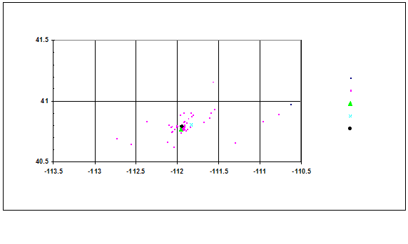

**مخطط الانتثار: سولت ليك سيتي** (يونيو-أغسطس، 2006)

خط الطول

الصورة

عدد المواقع

فعلي

النظام AIMS

الطريقة التكرارية

خط العرض

الشـكل 12

صورة مكبرة للشكل 11 مع مناطق البحث المقدرة

**مخطط الانتثار: سولت ليك سيتي** **(11-3 أغسطس، 2006)**

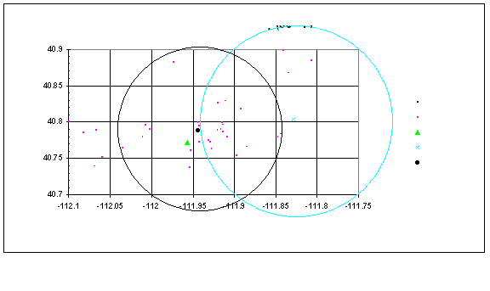

الصورة

عدد المواقع

فعلي

النظام AIMS

الطريقة التكرارية

خط العرض

خط الطول

الجـدول 5

نتائج المعالجة التكرارية

|  |  |  |  |  |  |  |  |
| --- | --- | --- | --- | --- | --- | --- | --- |
| رقم التكرار | تعداد | خط العرض | خط الطول | نسبة الانحراف المعياري | نصف قطر منطقة البحث  (km) | منطقة البحث  (km2) | الخطأ في الموقع  (km) |
| 0 | 29 | 40,7968 | 111,8468– |  | 24,1 | 1 821 | 10,75 |
| 1 | 26 | 40,7978 | 111,8947– | 0,35– | 15,7 | 775 | 7,21 |
| 2 | 23 | 40,7968 | 111,9142– | 0,28– | 11,3 | 399 | 5,23 |
| 3 | 21 | 40,7890 | 111,9441– | 0,19– | 9,2 | 265 | 2,21 |
| 4 | 19 | 40,7936 | 111,9487– | 0,16– | 7,7 | 185 | 2,49 |
| AIMS |  | 40,803 | 111,829– |  | 11 | 380 | 12,60 |
| فعلي |  | 40,7719 | 111,9542– |  |  |  |  |

الملحق 5

وثائق الاتحاد ذات الصلة

التوصية ITU-R SM.1051

<http://www.itu.int/rec/R-REC-SM.1051-2-199707-I/en>

يُحدد التداخل بالنظام Cospas−Sarsat على أنه محتمل عندما تتجاوز الزيادة التي تولدها إشارات التداخل على إشارات التداخل الأساسية في النطاق MHz 406,1-406,0 القيمة 190– dBW/m2/Hz (154– dBW/m2/4 kHz) عند هوائي الساتل (عند 850 km)، مما يؤدي إلى زيادة مستوى ضوضاء الخلفية بمقدار dB 0,3. ويقابل ذلك جهاز إرسال على سطح الأرض لديه قدرة مشعة مكافئة متناحية تبلغ dBW/Hz 60– (dBW/4 kHz 24–) فيما يخص الضوضاء عريضة النطاق أو بمقدار dBW 40– فيما يخص إشارة موجة مستمرة.

التوصية ITU-R M.1478-2 (2012-2004-2000)

<http://www.itu.int/rec/R-REC-M.1478-2-201201-I/en>

تقدم هذه التوصية معايير الحماية لأجهزة البحث والإنقاذ في النظام Cospas−Sarsat المحمولة على متن السواتل في المدارات الأرضية المتوسطة والمنخفضة (LEO) المستقرة بالنسبة إلى الأرض والتي تستقبل الإشارات من موقع طوارئ يشير إلى منارات راديوية للاستدلال على الموقع في حالات الطوارئ (EPIRB) وغيرها من منارات الاستغاثة الراديوية العاملة في النطاق MHz 406,1−406.

__________

1. انظر: <http://www.cospas-sarsat.org/en/about-us/participating-countries-organisations>.
2. يستعمل رقم الجدارة المستخدم في خوارزمية التكرار متوسط الانحرافات المعيارية (SD) لخطوط العرض والطول لمجموعة البيانات المستمدة من كل عملية تكرار متتالية. وعندما تقل نسبة متوسط الانحرافات المعيارية المستمدة من عمليات التكرار المتتالية عن 0,18، عندئذ تستعمل خطوة التكرار التي تكون نسبة انحرافها المعياري أقرب إلى 0,18 كأفضل عامل تقدير لمنطقة البحث وموقع المنارة المقابل.